Plano de Aula
Unidade Didática: Andebol  Função Didática: Avaliação Sumativa  Sessão nº 11 e 12 em 12  Duração: 100 Min | Ano:7  Turma: A  Nº de Alunos: 26 Aula nº: 37 e 38  Data: 03/03/2015  Hora: 11.30 | Material: Sinalizadores, 8 bolas, 10 coletes  Local: Nave  Espaço: campo

Objetivos da Aula: Avaliar o nível de desempenho dos alunos relativamente à unidade didática de Andebol, a partir de exercícios analíticos e situação de jogo reduzido.
Habilidades motoras: Passe de ombro/picado; Receção; Drible e remate
Condição física: Resistência aeróbica, Força abdominal, dorsal.
Conceitos psicossociais: Respeito; Cooperação; Empenho; Autonomia.

Parte | TP | Objectivos Comportamentais | Situação de Aprendizagem | Componentes Criticas | Organiz. Alunos/Prof.
Inicial | 5’ | Apresentar aos alunos os objetivos e a organização da aula; | Alunos distribuídos em semicírculo. | Atenção | 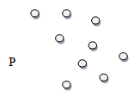
Inicial | 10’ | Ativação Funcional mobilizando todas as estruturas articulares e musculares que serão solicitadas durante a aula. | Alunos distribuídos por colunas. Trabalho realizado por vagas. Corrida continua; Rotação dos braços para a frente/tras e alternados. Corrida com elevação dos joelhos; Corrida lateral; Deslocamentos defensivos para a frente/trás. | -Sempre em movimento.  -Vai. | 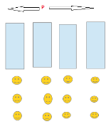
Inicial | 10’ | Mobilização Articular | Os alunos realizam mobilização Articular do pescoço; Pulsos; MI e MS | Grande Amplitudes;  Troca;  Aguenta;
Fundamental | 15’ | Os alunos realizam exercícios de passe | Os alunos distribuídos por 6 colunas realizam passe de ombro, passe picado, deslocando-se depois para a coluna que se encontra à frente ou correm de costas voltando ao sítio de partida. | - Frente a frente.  - Ninguém pára.  - Troca: | 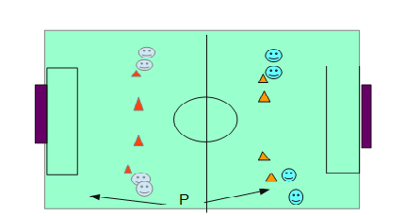
Fundamental | 15’ | Os Alunos realizam drible de bola seguido de remate. | Os alunos realizam condução de bola em drible (sem oposição) até ao sinalizador, e de seguida realizam remate à baliza. | - Cotovelo levantado .  - Braço deve fazer aproximadamente um angulo de 90º  - Rotação do tronco. | 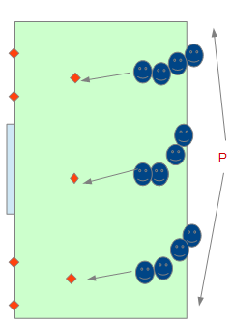
Fundamental | 15’ | Os alunos divididos por equipas realizam jogo reduzido 5x5 aplicando os conteúdos exercitados na aula. | Realização de jogo forma (forma de jogo reduzida 5x5 em meio campo, onde o objetivo é marcar golo na baliza criada por um banco sueco e dois cones. | Passe, Controlo de Bola.  Criação de linhas de passe. | 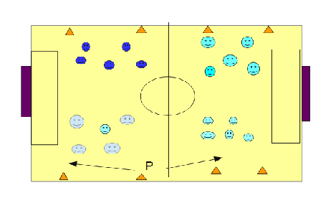
Final | 5’ | Retorno à calma | Pequena conversa com os alunos. | Atenção

